Почини металлофон

Настольная игра из серии "распечатай и играй" предназначена для самых маленьких ребятишек, ведь здесь не нужно уметь считать! Хотя и деткам постарше она может показаться интересной. В игру можно играть одному, а можно и двум игрокам.

Цель игры
Починить металлофон! (разложить на металлофоне на нужные места все клавиши)
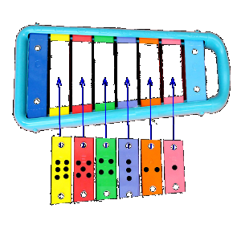
Что нужно для игры
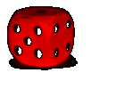
1. Кубик
2. Игровое поле - металлофон (распечатайте его с этой страницы, сохранив его в файл или кликнув на нем мышкой)

3. Клавиши металлофона (распечатайте их и вырежьте столько копий каждой клавиши, сколько всего игроков)

Правила игры - один игрок
1. Игрок кидает кубик и кладет на нужное место на металлофоне ту клавишу, число очков на которой совпадает с тем, что выпало на кубике.

2. Снова кидает кубик и кладет следующую клавишу. Если клавиша с выпавшим количеством очков уже положена на металлофон, то кубик кидается снова, пока не выпадет нужное число.

3. Клавиши нужно складывать на отведенные для них места на металлофоне.

4. Игра окончена, когда металлофон полностью отремонтирован (т.е. все шесть клавиш лежат на отведенных для них местах).

Правила игры - два игрока (или больше)
1. Первый игрок кидает кубик. Берет клавишу металлофона с тем числом очков, которое выпало на кубике и кладет ее на свой металофон на отведенное для нее место.

2. Дальше ход переходит ко второму игроку.

3. Если клавиша с выпавшим количеством очков уже лежит на металлофоне, то ход переходит к другому игроку.

4. Выигрывает тот, кто первым полностью починит металлофон (т.е. соберет на нем все шесть (разных) клавиш).

Поле игры для распечатывания
Сохраните его, нажав на изображении правую кнопку мыши, или распечатайте, кликнув левой кнопкой мыши на изображении.

Клавиши для распечатывания для одного игрока



